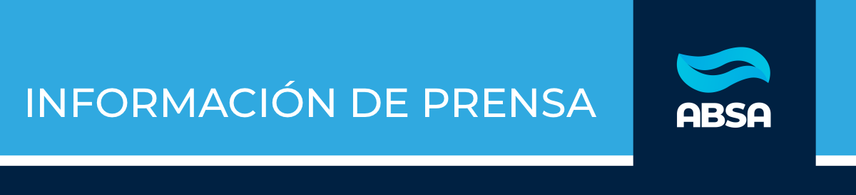

Corte de energía afecta el servicio de agua en Bragado
Viernes 12 de mayo de 2023

Bragado

ABSA informa que un corte de energía afecta el servicio de agua de red en Bragado.

La interrupción en el servicio eléctrico, afecta el funcionamiento de 5 perforaciones de agua ocasionando baja presión y ocasional falta de agua en barrios de la localidad, especialmente los más alejados del tanque elevado.

Una vez que se recupere el servicio eléctrico, que permita reactivar las perforaciones, comenzará a recuperarse la prestación de manera paulatina.

Mientras tanto, se recomienda priorizar el uso del agua de red para instancias de hidratación y quehaceres domésticos esenciales.

AGRADECEMOS SU DIFUSIÓN


prensa@aguasbonaerenses.com.ar | consulte por Whatsapp

